Samenwerken FLP 2

**Wat behoor ik te weten/kunnen (niveau 1, laagcomplex)?**

Student kan goed samenwerken; hij weet hoe je anderen in hun waarden laat en hoe je samen tot een goed eindproduct komt.

**Wat kan ik?**

Student kan werken in groepsverband, waarbij de normen en waarden van de andere persoon worden geaccepteerd.  
*Sterk punt:* Is sociaal makkelijk in de omgang. Helpt graag anderen.  
*Zwak punt:* Vind het moeilijk taken uit handen te geven. Het heeft te maken met het feit dat ik de touwtjes graag in eigen handen heb.  
*Score:* Vanaf FLP 1 heeft er een groei plaatsgevonden. Dit zie ik terug in de feedback van MW. Daarnaast heeft het samenwerken gezorgd voor een goede vorm van lesgeven van Skill 114 en 115 en voor goede voorbereidingen van IF.  
*Bewijs:* MW FLP 2 feedback, MW FLP 2 zelfreflectie, Skill 114 en 115 lesgeven, IF FLP 2 voorbereiding 3

**Wat wil ik kunnen?**

Student kan goed samenwerken; hij weet hoe je anderen in hun waarden laat en hoe je samen tot een goed eindproduct komt.

Daarnaast kan ik taken uit handen geven, wanneer ze volbracht moeten worden in groepsverband.

**Wat heb ik daarvoor nodig?**

De student moet zich verder ontwikkelen om bij het samenwerken niveau 1 te bereiken. Dit wordt gedaan door:

* Het goed samenwerken tijdens MW
* Samenwerken in het oefengroepje
* Elkaar te helpen met activiteiten van school

De student moet werken aan het kunnen vertrouwen van anderen. Dit wordt gedaan door:

* Geen taken van anderen over te nemen
* Feedback te vragen over het gevoel dat anderen hebben over de vertrouwen in hen

**Bewijsstukken**

MW FLP 2 feedback

|  |  |
| --- | --- |
| Naam groepsleden | Samenvatting van de Feedback |
| 1. Ik zelf | Top: Dat ik hard werk en het niet erg vind om wat extra taken op me te nemen. Tip: Anderen meer een kans geven om ook te laten zien wat ze kunnen. |
| 1. José | TOP: Je bent erg betrokken bij alle vergaderingen, je hebt altijd goede oplossingen en hakt de knoop door als het te lang duurt.  TIP: Het is goed dat je het met anderen eens bent, maar probeer soms wat langer bij je eigen standpunt/idee te blijven, die zijn vaak goed! |
| 1. Carlijn | Je bent onwijs slim en hebt veel inzicht in het vak en het is fijn dat je dat ook laat weten, je bent echt een aanwinst voor de groep en je werkt erg hard! Ga zo door! |
| 1. Mitch | TOP: Je kan goed omgaan met een leidende rol. Ook kwam je veelal voorbereid de les in en bezit je veel kennis die de groep verder brengt.  TIP: Probeer ook taken uit handen te geven en niet alles zelf maken, anderen moeten het tenslotte ook weten ;) |
| 1. Jelle | TOP: JE BENT GOED VOORBEREID IN DE LESSEN EN WEET DAAROM OOK VEEL, JE BENT ALTIJD GOED AANWEZIG IN DE LESSEN  TIP: WEES NIET BANG OM DINGEN FOUT TE ZEGGEN, JE KUNT HET ALTIJD PROBEREN |
| 1. Olivier | TOP: JE BENT EEN GEBOREN LEIDSTER, OOK JIJ STRAALT RUST UIT EN JE WEET WAAR JE HET OVER HEBT, DAARNAAST BRACHT JE STRUCTUUR AAN IN DE GROEP.  TIP: GEEF JE TAKEN DOOR AAN ANDEREN, GEEF ANDEREN OOK EEN KANS . |
| 1. Casper | TOP: Je doet altijd goed mee met vergaderingen en hebt je werk altijd af. TIP: Je hoeft niet alle taken op je te nemen als andere aan de late kant zijn met inleveren. |
| 1. Niels | Laura is ook prettig om mee samen te werken. Ze is niet altijd even serieus wat ik wel kan waarderen. Laura kan en weet veel en mag zich daarom ook meer van zich laten horen zodat de groep hier meer van kan profiteren. |
| 1. Yuri | - |

MW FLP 2 zelfreflectie

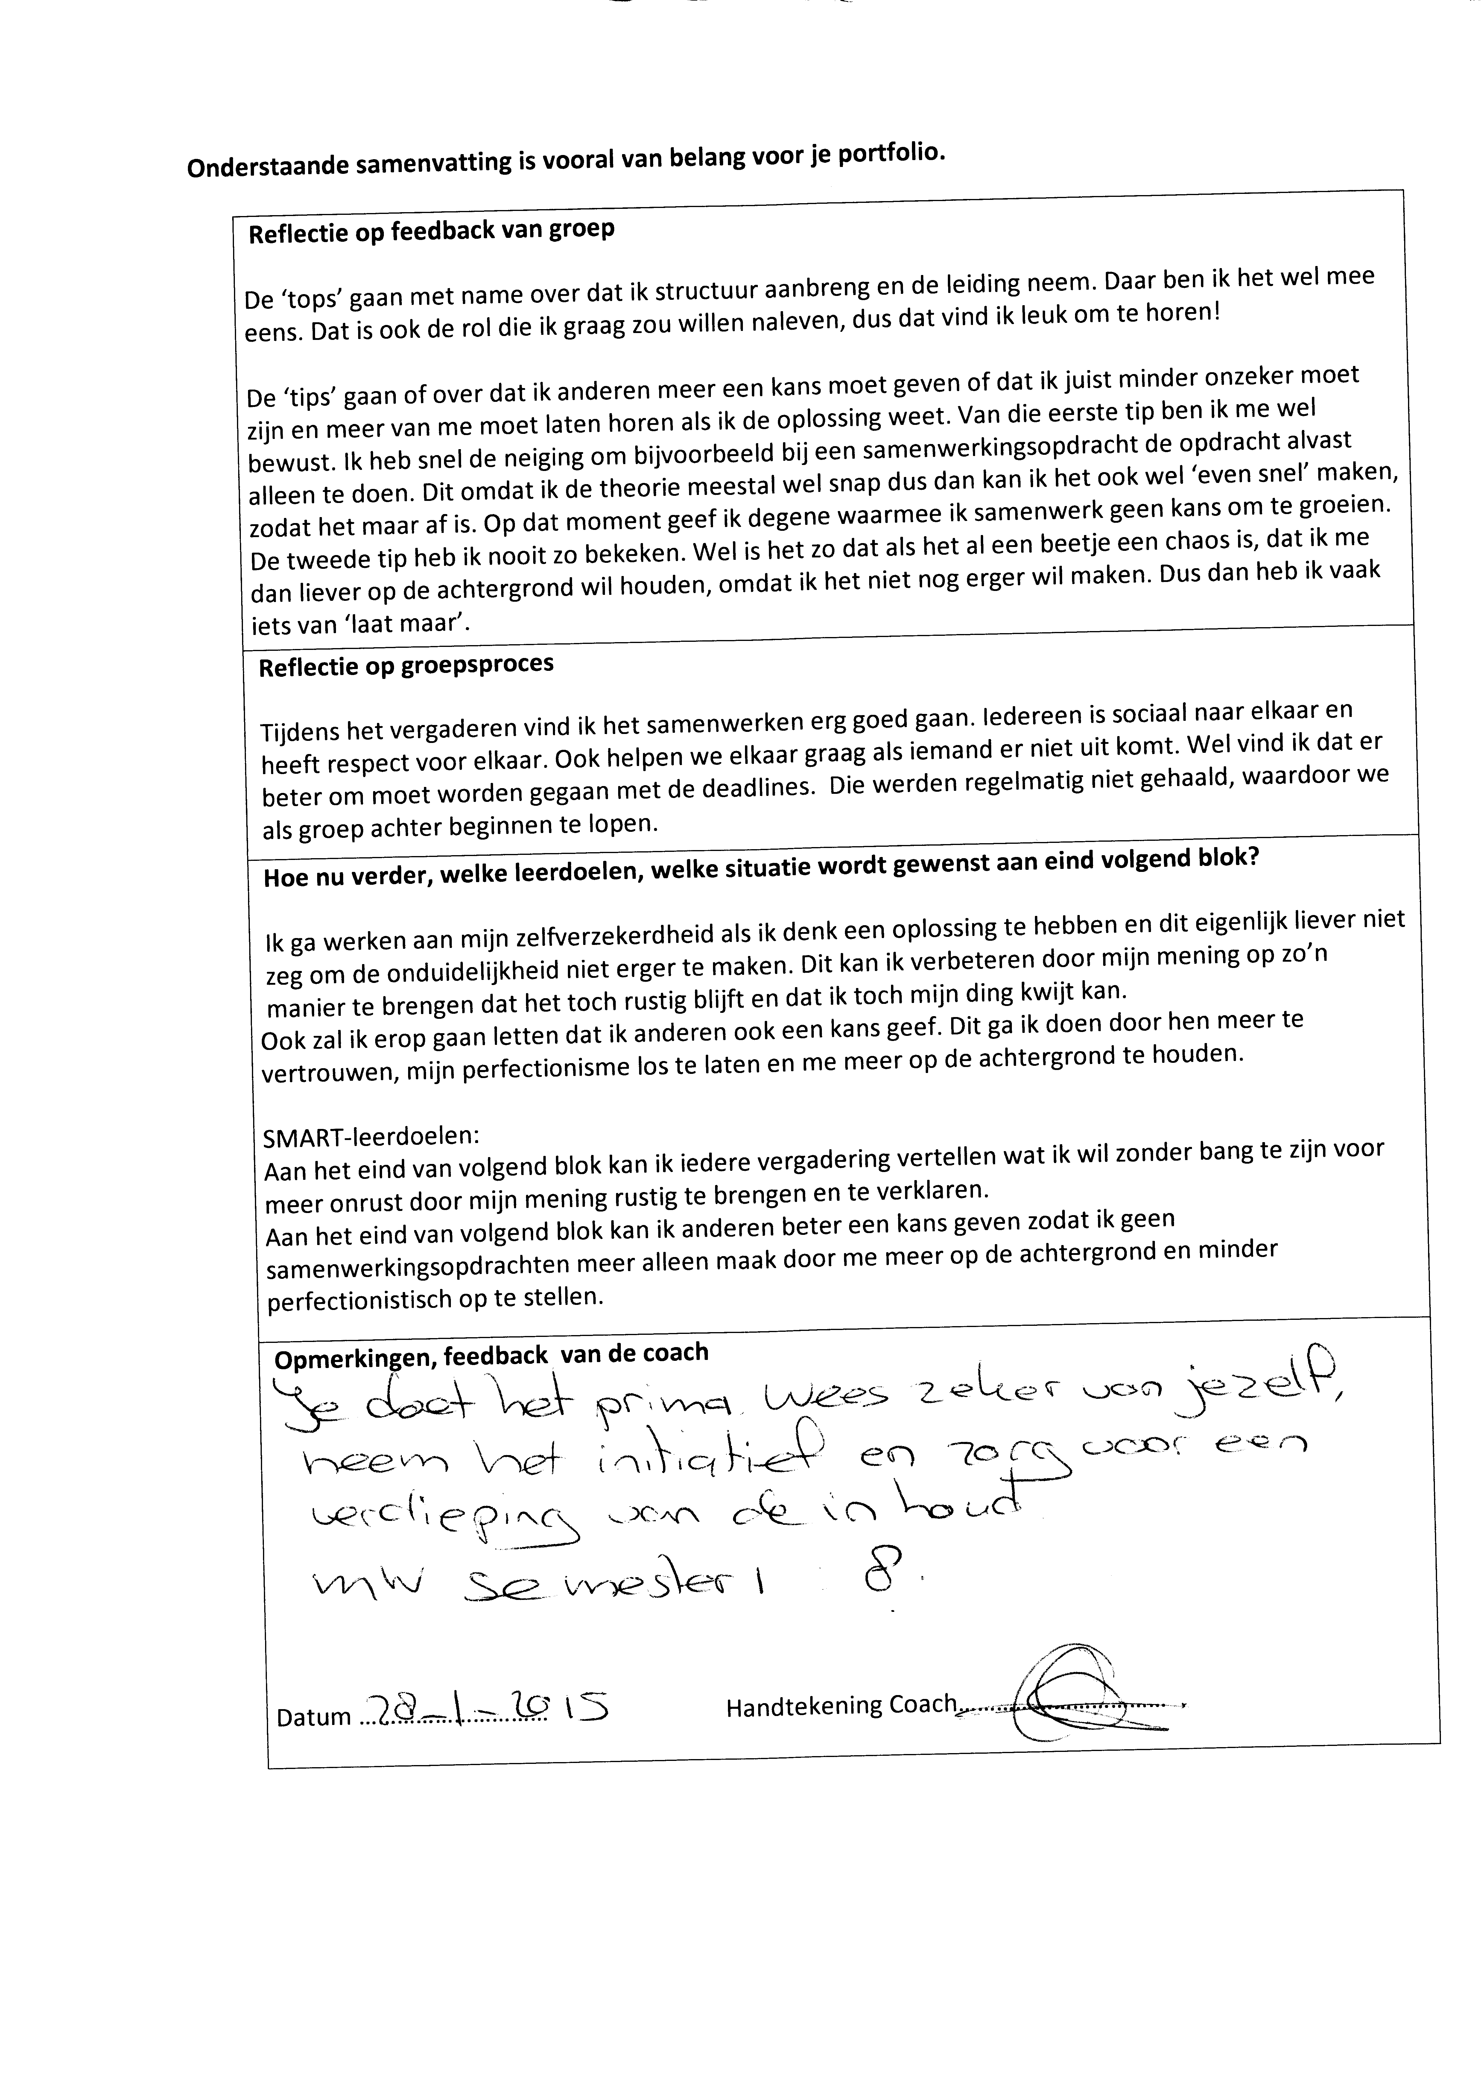

Skills 114 en 115 lesgeven

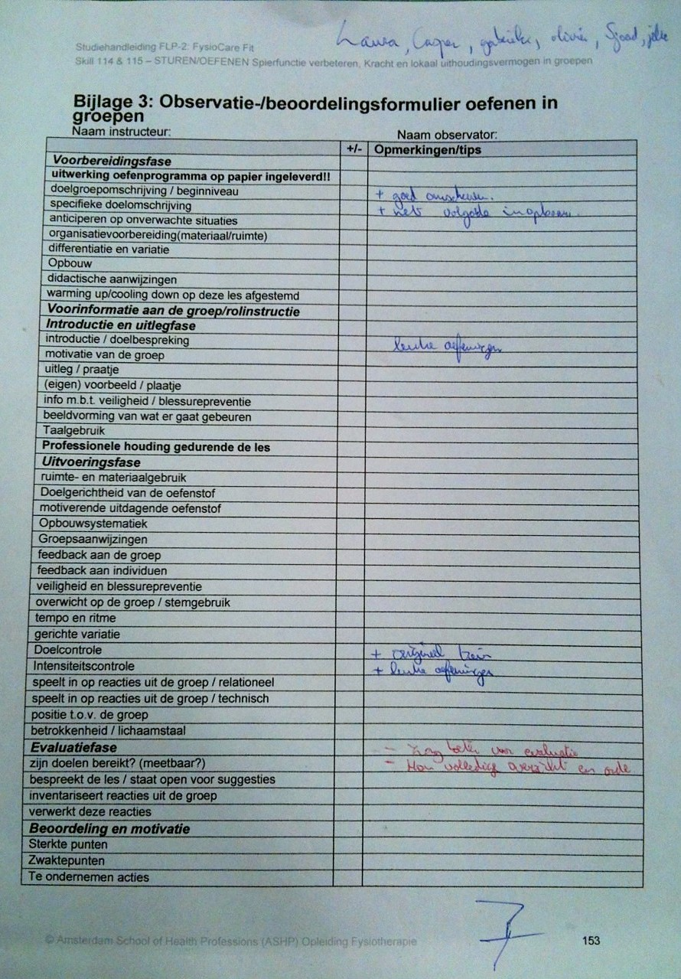

IF FLP 2 voorbereiding 3

Aanwezig: Annefleur, Gabriela en Laura.

Opdracht 1  
Volbracht en besproken.

Opdracht 2  
Meetinstrumenten

**PSK**Patiënt specifieke klacht. Je vraagt de patiënt bij welke 3 activiteiten hij het meest beperkt wordt en koppelt hier een cijfer van 1 tot 10 aan. **Borg RPE-schaal**  
De Borg RPE-schaal (Ratings of Perceived Exertion) is een 15-puntsschaal (6 tot 20) die gebruikt wordt om subjectieve ervaringen tijdens fysieke belasting te beoordelen. Deze subjectieve belastingsschaal kan helpen bij het inschatten van belastingsverschijnselen, zoals de mate van inspanning, de belastingsgraad en vermoeidheid. De Borgschaal kan o.a. hartpatiënten ondersteunen bij het op een verantwoorde wijze van bewegen.  
**Dyspneu-schaal**  
Met de dyspneu-schaal kan de gewaarwoording van kortademigheid worden gekwantificeerd.2 De patiënt kan in vier graden aangeven in welke mate hij de klachten ervaart. Bij iedere graadindeling wordt een beschrijving gegeven. De patiënt kan van 1+ tot en met 4+ scoren.  
**Bloeddrukmeter**Je meet de bloeddruk om te kijken naar de druk in de arteriën in het lichaam.  
**6 minute walk test en shuttle walk test**  
Voor het meten van de functionele belastbaarheid.  
**MET-methode en/of de Specific activity Scale (SAS)**De therapeut kan hiermee eventuele discrepantie tussen feitelijke en gewenste prestatievermogen bepalen.

Opdracht 3  
- Wat kan ik voor u betekenen?  
 - Hoe is het verschil met het vroegere en huidige functioneren?  
 - Kunt u op dit moment nog naar behoren afstanden lopen (Vragenlijst walking impairment questionaire)?  
 - Weet u wat u kunt doen om verder “letsel” te voorkomen?  
 - Bent u nog steeds gestopt met roken?  
 - Word er verder in huis gerookt?  
 - U heeft een verhoogd cholesterol, weet u wat dit inhoudt en hoe dit komt?  
 - Heeft u behoefte aan verdere informatie (Vragenlijst informatiebehoefte)   
 - Bent u verder gezond? (Vragenlijst cumulative illness rating scale)   
- U heeft ook artrose, is het ook daarom dat u minder wilt bewegen?  
- Slikt u medicatie? Werkt dit voor u?  
- Hoe zou u uw kwaliteit van leven op dit moment omschrijven? (Vragenlijst Euroqol 5D)

Belemmerende prognostische factoren  
De artrose. Dit kan hem belemmeren in het bewegen, doordat hij bang is voor de pijn die hij hiervan krijgt. Ook kan hij hierdoor stijf zijn, wat hem tegenhoudt te bewegen.  
BMI>25. Er is sprake van overgewicht. Dit kan leiden tot een nog hoger cholesterol gehalte (als hij slechte eetgewoonten blijft hebben) en zo ook tot een hogere bloeddruk.

Bevorderende prognostische factoren  
De myocard die hij heeft gehad is niet heel groot geweest. Hij zou hiervan sneller en misschien beter kunnen herstellen dan van een hele grote myocard.  
Hij heeft veel sociale steun van zijn familie. Dit kan hem motiveren om door te zetten.

Opdracht 4  
Aantonen enkeloedeem middels Inspectie   
Uitsluiten herstel belemmerende factoren middels Inspectie.   
Uitsluiten gestoord looppatroon middels Ganganalyse Nijmegen.   
Aantonen verminderde PSK middels Functioneel actief onderzoek.   
Aantonen verminderde VO²-max middels VO²-max submaximaal test/Astrand fietstest.  
Aantonen verminderde VO2-max middels Borg RPE-schaal.  
Aantonen verminderde max. loopafstand middels Loopbandtest.   
Aantonen bewegingsangst middels Functioneel actief onderzoek.  
Aantonen kortademigheid middels dyspneu-schaal.  
Aantonen verminderde kracht middels weerstandsonderzoek.

Opdracht 5  
Lange termijn doel  
De patiënt kan binnen 16 maanden een volle tenniswedstrijd uitspelen zonder beperkingen (PSK 0-1) zoals pijn of oververmoeidheid.

Korte termijn doelen  
In 2 behandelingen de patiënt informeren en adviseren over een gezonde leefstijl.  
In 2 behandelingen patiënt over bewegingsangst heen helpen middels informeren en motiveren.  
In 15 weken het verbeteren van de VO2-max zodat een tenniswedstrijd kan worden uitgespeeld middels duurtraining.  
In 10 weken verbeteren spierkracht zodat de hulpvraag kan worden volbracht middels spierversterkende oefeningen.  
In 10 weken herstellen van gestoorde PSK middels functioneel oefenen.